SJTU
LEC

企业经营增长与管理创新实战研修班
Business Growth & Management Innovation Executive Workshop Program
创新增长创见未来

上海交通大學
SHANGHAI JIAO TONG UNIVERSITY

终身教育学院
Lifelong Education
College

学 院 介 绍
Our College
上海交通大学终身教育学院是上海交通大学直属单位 ， 由原继续教育学院和海外教育学院合并而成。传承交大百廿薪火，学 院坚持“立德树人”根本任务，依托上海交通大学优势学科，对标国际名校，打造全球创新课程体系。
学院主动对接国家战略性新兴产业和前沿领域，服务国家创新驱动发展战略，成立“全球创新研究院” ,面向世界科技前沿 、 面向经济主战场 、面向国家重大需求 、面向人民生命健康，聚焦产业创新 、科技创新 、管理创新 、设计创新，探索构建多学 科融合的“综合性、创新型、国际化”的终身教育体系。秉承“创新是引领发展的第一动力”的战略要求，上海交通大学终身 教育学院将为创建中国特色的非学历教育全球创新范式，努力建设成为国际一流的平台生态型学院而努力奋斗。

课 程 背 景
Program Background

在充满不确定性的商业环境中，企业想要获得确定性的 、可持续的高质量增长，靠的不再是“蛮力”和站在风口即可的勇气， 而是长久，持续性、 日常性的经营能力、组织能力和管理创新。需要企业能够不断地预测外部环境的变化，并依次调整自身结构， 以持续适应外部环境变化，从而长远生存及发展下去。
本项目基于企业与企业家 、现在与未来多个维度的共性问题研究与实践，力邀全国领域知名教授学者 、名企名师 、实战专家 匠心打造以解决企业家和企业当下和长期发展问题为导向的中国企业家课程。

项 目 收 益
Program Benefits

Market Opportunity
前沿趋势洞察，风口企业考察，把握市场机会

增长 路径

Growth Path
提高企业盈 利能力、增效降本，强化企业竞争优势， 明确重点 。

项目收益
Project Benefits

组织 创新 |  | O r ganizational Innovation  通过团队共创， 找 到关键问题并达成 共识，在专家组 的指导下共同 找到问题的解决方案，实现组织的价值 创造与跃迁 。
深度 陪伴 | Close Follow-up  项目前中后的入企辅导。免费为企业做增长评估， 给企业体检和照镜子，企业问题导师 询。
Fellow Network
通过名校研学、商务考察、国内外游学、标杆企业参
访等形式，共享5000余名企业家资源。

课程优势
Program Advantage

商学体系创新
企业经营“人、财、务”
一体化的实战商学课程体系创新
工具方案落地
训战结合，助力企业构建数字时代
经营与管理体系契合的增长方案

企业增长评估
评估洞察企业成长路径
帮助企业实现可复制增长创新
交流合作平台
交大企业家俱乐部+智库”模式、
构建创新创业，经营管理的资源一站式平台

入企定向辅导
实战型专家及教授亲授
衔接辅导和微咨询陪伴成长
20年项目沉淀
历经20年38期企业家项目沉淀 迭代升级的教学内容和模式

关注企业增长过程中的各方需求 ，从企业战略出发 ，聚焦业务 、组织 、人才 ，创新增长路径 ，推动组织发展进化 ， 系统化视角总结复盘 ，帮助企业实现韧性增长 。提升企业面对复杂 、不确定性的能力 。 以学习为纽带促进政企 、校企、 产业间信息共享与资源链接 。推动企业的持续成功!

教学方式
Delivery Method

企业增长与个人
领导力评估+企业1对1评估解读
商学案例实战学习法，用问题
思考框架与工具输出

补充知识架构
升级认知思维
项目导师入企定向
辅导，问题诊断剖析

异地游学课程
商务考察企业参访
拿来即用的工具
企业落地的初步方案

课程模块
Course Curriculum

增 长
机 会

商业
增长
路径

能力
增长
路径

企 业 增 长 评 估
识别增长机会分析增长动力
(出评估报告+1对1解读)

取 势 明 远

穿越经济周期把握发展机遇

税 商 模 式
赢 在 顶 层
公司治理、股权 设计与并购管理
商业设计
基于价值创造的 盈利模式与商业落地

领 导 力 评 估 + 解 读

人格特质与领导力发展

税商思维、商业模式 与税务规划
业 绩 突 围
打造客户导向
战无不胜的营销“铁三角”军团

领 导 升 维

复杂商业中的谈判决策力升维

战 略 落 地

业务领先的敏捷战略制定到执行

行 业 趋 势
Al时代，所有行业都值得
用GPT大模 型重做 一 次

外 延 增 长

企业投融资与外延增长布局

业财融合
提升财务在资源
信息和管控的运营水平

“ 后营销时代 ”

新媒体营销全攻略

战略引领

大变革时代的企业战略选择力

价 值 落 地

基于价值链的流程绩效设计

组织
创新

人 才 战 略

战略引领人才驱动

组 织 心 理

价 值 激 励
塑造企业文化
激发组织活力

数 智 人 效
新商业人才发展
数字化增长引擎
体 系 复 盘

组织成败法则如何创造以弱胜强 领导者的回观、探索与蜕变

实践
拓展

特 色 游 学 考 察 交 流

“一带一路”区域经济与文化考察
甘肃：兰州保税区考察+丝路文化
重庆：历史寻迹组织管理学习+知名大学、企业考察

沙 龙 讲 座

时事热点分享聚焦企业问题研讨

企 业 参 访

风口企业探寻市场机会、合作机会、投资机会

选 修 课
大数据分析与营销
连锁企业发展变革
数字化供应链
企业家语言力

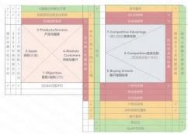
项目产出
XX 公司
增长评估报告
Program Output

评估类 | 企业增长评估 | 领导力评估
战略业务类 | 敏捷战略制定、战略举措分解、战略预算 | 支持战略与流程的组织架构优化方案
 | 年度经营计划与经营分析辅导包 | 匹配业务本质的作战方式设计
 | 商业画布-商业模式设计 | 价值主张与客户旅程图
机制类 | 企业BU职能关系图 | 企业流程关系图
 | 企业制度框架 | 战略关键流程图
 | 核心业务流程绩效逻辑链 | 流程责任绩效到岗表
 | 战略关键部门及其KPls | 战略关键岗位及其KPls

微 观 层
流程责任 到岗表SOP
中 观 层
客户闭环流程图

宏 观 层
流程关系图

流程产出
战略类
增长评估

拟邀师资
Our Faculty

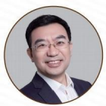
何 帆
上海交通大学中国发展研究院院长，
上海交通大学安泰经济与管理学院
教授 。 中国金融40人论坛成员 、 中
央电视台财经频道特约评论员。

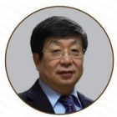
孟宪忠
上海交通大学安泰经济与管理学院
教授，博士生导师。国务院特殊津贴
享受者 、 国家级突出贡献中青年专
家、国家教育部跨世纪经济学人才。

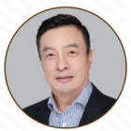
王 珞
上海交通大学安泰经济与管理学院 课程教授，管理学博士，师从经济学 家杨小凯。曾任德勤及 IBM 公司高 管。

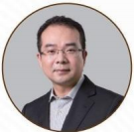
陈禹安
心理管理学家，心理说史创始者，北
大创业训练营导师、中央财经大学
新闻传播研究中心研究员、上海市
政府互联网+专委会专家。

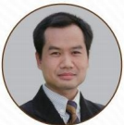
罗永新
博士，中欧商学院领导力发展与教
练中心高管教练。上海交通大学管
理学院客座教授 ， 美国 PDP 培训
师导师。

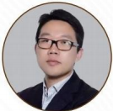
安秋明
阿里云全球培训中心领衔专家，原
阿里巴巴及蚂蚁集团资深专家，支
付宝大学执行校长，淘宝大学核心
负责人、美的集团美的大学校长。

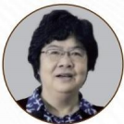
袁婉贞
美国休斯顿大学财务管理访问学
者，高级会计师，资产评估师，中国
注册会计师，上海中创海佳会计师
事务所专家委员会专家。

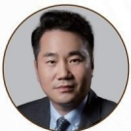
王 翔
战略与流程绩效专家，师承国际战
略执行大师、流程教父艾伦 ·布拉
奇 (Alan P Brache)。布 拉 奇 经 典
著作《9系统组织》《流程圣经》中文
版译者。

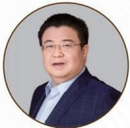
徐 沁
盛高咨询董事长、知名企业并购整
合专家、企业人力资源管理专家、投
资管理专家。《前沿讲座》特邀嘉宾。
多家上市公司的独立董事和首席顾
问。

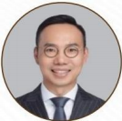
王 成
国内知名战略专家、人才管理专家。 金融博士、哈佛商学院校友。曾任柳 工董事会提名委员会主任 。曾任华 为全球学习委员会专家委员。

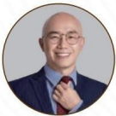
刘鑫汉
华为20年业务管理、市场拓展、大 客户管理、采购管理等跨领域管理 与工作经验。华为大学知名讲师。擅 长业务实战与陪跑。

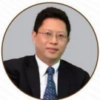
张贞智
上海朴睿投资创始合伙人。金鸿顺 独立董事。曾先后任职于厦门证券 总裁办、厦门证监局，平安资产管理 公司董事总经理等。

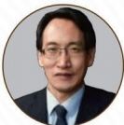
逢增钢
近 3 0 年一线业务和咨询经验；曾
任凯洛格咨询集团咨询合伙人；美
世战略与人才领域常年合作专家；
深蓝网络总经理、 Hogan 认证资深
顾问等。

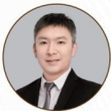
李 博
互联网+电商运营管理专家 ，18年
电子商务经验 ，9年互联网营销新
零售实战培训经验。深度运营超过
300个知名企业品牌。

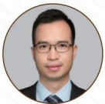
邝耀均
迭变 OD 导师团成员、 MSCC 认证 战略组织发展顾问、WIAL 国际行动 学习授证导师 、新加坡 Dialogue 大师级 POQ 引导。

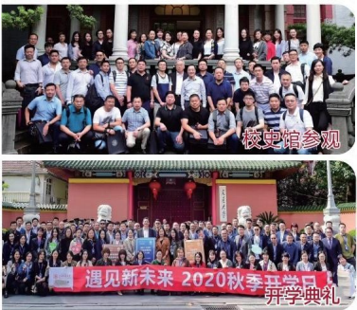
学员结构
Participants Structure

学员企业性质分布
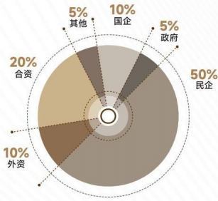

学员企业行业分布

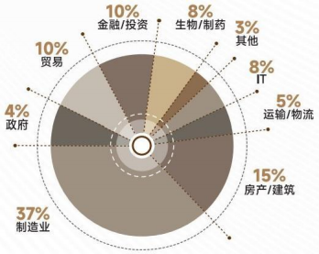

历届同学均来自国内外各大主要经济城市群，从60后企业家到90后新秀，多数是企业掌舵者和决策层，或家族 企业接班人以及部分企业高层管理者。

平台风采
Shining Moments
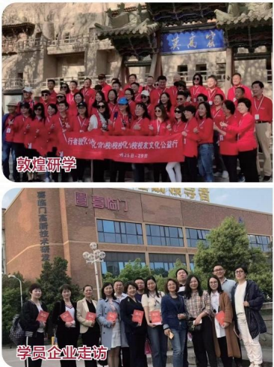

培训对象
处于快速成长期、业务转型期、稳定突破期、新赛道适应期以及企业多元化发展期的企业家、企业接班人及企业高管。
企业掌舵人：企业家、 CEO、 总经理等
核心高管： VP\CMO\COO\CHO\HRD、 分公司总经理等
部门负责人：业务负责人\职能负责人等企业变革推动者

研修计划
每月周末集中2天学习。
学制10个月，共计20天，全部课程一年左右完成。期间穿插研学拓展。

研修证书
学员修完全部课程，颁发上海交通大学非学历教育结业证书。

研修费用
个人： 人民币69,800元/人
团队： 186,000元/3人；296,000元/5人
(含培训费、教材讲义费、证书等。学习期间交通食宿费及游学考察活动费用自理。
建议企业家决策团队"1+n"组合学习模式报读。)

报名申请
联 系 人：程老师
联系方式 ：400-061-6586

学校立项编号： X23220261

世界知名学府二十年潜心研究、匠心打造；
整合高端资源，培养具有创新力的企业家；
赋能企业家领导团队，推动企业持续成长!
成就中国企业开启面向未来的增长时代!

